БЕЛЯЕВСКИЕ ИЗВЕСТИЯ

Муниципальная газета муниципального образования Беляевское сельское поселение

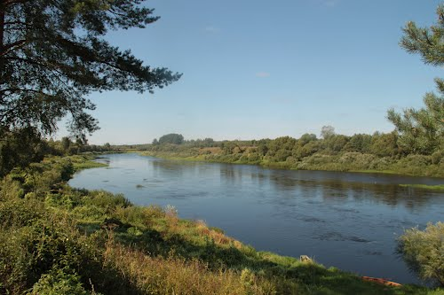

Газета «Беляевские известия» № 36 (73)  27 января 2017 года.  Тираж 10 экз.  Распространяется бесплатно. | Учредители:  Совет депутатов Беляевского сельского поселения, Администрация Беляевского сельского поселения | Наш адрес:  216299 Смоленская область, Велижский район, д.Беляево  Телефон/ факс  8(48132)2-43-34.
Номер подготовили: Белоусова Л.М., Бороздина Н.С.

